Необходимо разработать систему с использованием ASP .NET Core 3.1 и Entity Framework.

Solution: <https://github.com/egorovvasiliy/OrderSystem> : (проекты /WebApi и /DAL)

В системе должен быть контроллер <https://github.com/egorovvasiliy/OrderSystem/blob/main/WebApi/Controllers/OrderController.cs>, который принимает заказы и сохраняет их в базу данных. Контроллер должен принимать POST запросы(решил все одним запросом), с параметром в котором указан из какой системы заказ и в теле запроса JSON данные о заказе.

Пример URL /api/order/talabat, /api/order/zomato, /api/order/uber. Где talabat, zomato, uber - это различные системы. Варианты систем описаны в перечислении:

<https://github.com/egorovvasiliy/OrderSystem/blob/main/BLL/Models/System_type.cs>

Структура заказа в базе данных имеет вид: (см.рис.1 в конце файла)

|  |  |  |  |  |  |  |
| --- | --- | --- | --- | --- | --- | --- |
| id | system_type | order_number | source_order | converted_order | order_status | created_at |
| уникальные идентификатор | тип заказа (zomato, uber, talabat) | номер заказа из поля orderNumber | исходный JSON заказа полуенный через контроллер | JSON заказа после конвертации | статус заказа:  1 - Новый  2 - Обработанный  3 - Ошбика | дата создания заказа на сервере |

Пример Json заказа имеет следующую структуру:

{

"orderNumber":"352225243",

"products":[

{

"id":"",

"name":"Papas House Pasta",

"comment":"no green peppers, no pepperoni and no Turkey ham. Instead add grilled chicken",

"quantity":"1",

"paidPrice":"24",

"unitPrice":"24",

"remoteCode":"ProdId_33bf1315-3c0c-4df5-952b-f45a5cb1e501",

"description":"",

"vatPercentage":"",

"discountAmount":""

},

{

"id":"",

"name":"Cheesesticks",

"comment":"",

"quantity":"1",

"paidPrice":"21",

"unitPrice":"21",

"remoteCode":"ProdId_ddb762ea-5dd4-4a40-bdda-63f699c38aa3_77aa67ad-37bc-4ee7-8d2a-4320e3c04098",

"description":"",

"vatPercentage":"",

"discountAmount":""

},

{

"id":"",

"name":"Tiramisu",

"comment":"",

"quantity":"2",

"paidPrice":"30",

"unitPrice":"30",

"remoteCode":"ProdId_70bbd461-bc1c-49fa-a23e-0718d8536284",

"description":"",

"vatPercentage":"",

"discountAmount":""

},

{

"id":"",

"name":"Pepperoni Rolls",

"comment":"",

"quantity":"1",

"paidPrice":"23",

"unitPrice":"23",

"remoteCode":"ProdId_27d21751-b288-4682-b0d4-0dee7284d7ed_5eaee492-c695-4657-8ad7-d1fdf0ac0c24",

"description":"",

"vatPercentage":"",

"discountAmount":""

}

],

"createdAt":"2020-11-20T18:21:19.069+03:00"

}

Необходимо разработать сервис который, получает из базы данных новые/необработанные заказы (поле order_status = 1) и обрабатывает их.

<https://github.com/egorovvasiliy/OrderSystem/tree/main/BLL/OrderService>

Сервис должен запускаться с заданной периодичностью в 5 секунд.

В зависимости от типа заказа должен быть вызван специфический код для каждой системы: talabat, zomato, uber. Важно: Необходимо учесть что в будущем типов систем может быть больше 3, поэтому нужно решение которое будет работать не через if else или swich case, чтобы не нужно было менять код в этом сервисе, при добавлении нового обработчика для новой системы.

Добавление нового обработчика в словаре: <https://github.com/egorovvasiliy/OrderSystem/blob/main/BLL/OrderService/OrderService.cs>

После обработки необходимо изменить статус заказа на обработанный (поле order_status должно стать 2), обновить измененный JSON заказа и сохранить изменения в базе данных (в поле converted_order). В случае возникновения исключения необходимо изменить статус заказа на ошибочный (поле order_status должно стать 3)

В случае возникновения исключения, необходимо отправить текст ошибки в сервис отвечающий за уведомление о сбоях (см. далее).

<https://github.com/egorovvasiliy/OrderSystem/blob/main/BLL/LoggerService/FileLogerService.cs>

При вызове сервиса необходимо предусмотреть что его работа может быть долгой, а сервис отвечающий за обработку заказов не должен прерываться и дожидаться окончания его работы.

Оба сервиса запускаются в методе Configure после запуска приложения: <https://github.com/egorovvasiliy/OrderSystem/blob/main/WebApi/Startup.cs>

Код обработчиков

talabat - принимает JSON заказа и меняет все положительные цены в заказе на отрицательные. Возвращает измененный заказ. (Продукты которые нужно обработать содержаться в коллекции products. Цены содержаться в поле paidPrice)

zomato - принимает JSON заказа и делит все цены в заказе на количество позиций (price / quantity). Возвращает измененный заказ (Продукты которые нужно обработать содержаться в коллекции products. Цены содержаться в поле paidPrice, количество в поле quantity)

uber - принимает JSON заказа и выбрасывает исключение

Сервис уведомления о сбоях

Принимает описание об ошибке и пишет ее в лог-файл.

Делает задержку в 10 секунд после каждой записи, имитируя долгую работу.

Структура БД (см. ниже - рис.1)

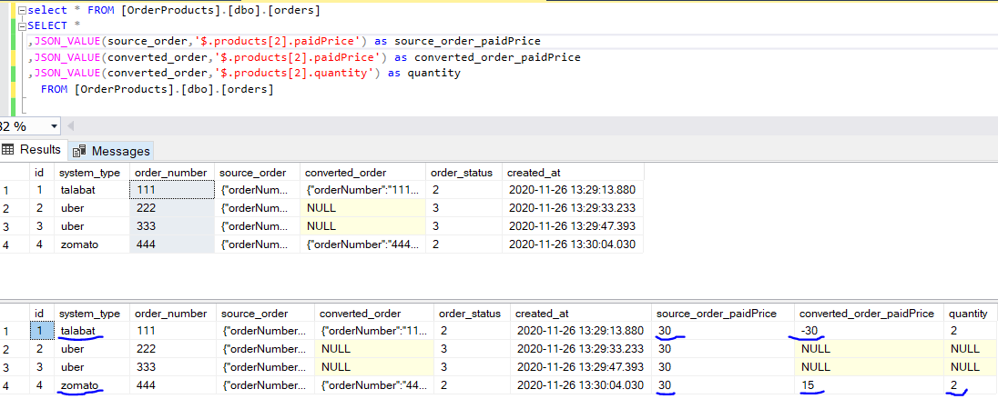

Рис.1